Zmiany wprowadzone w wersji „4.19.B” programu PBAZA

- Rozbudowano funkcjonalność opcji „Nowa umow”,”Symulacja spłat”
Zmiana polega na dodaniu opcji „Kwota domyślnej raty” opcja ta pozwala na narzucenie wysokości raty kapitałowo odsetkowej dla terminarza annuitetowego

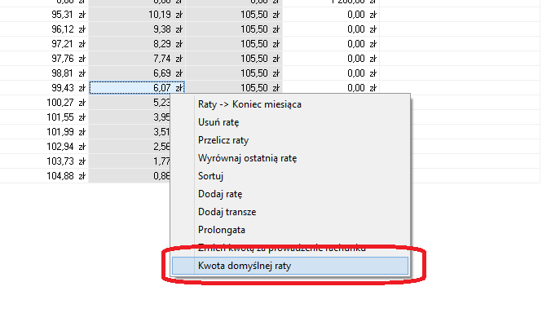
- Ukryto pola: Decydent, Analityk ,Weryfikator w sytuacji gdy zaznaczono pełen obieg wniosków. Nie. Dla konfiguracji „Pełen obieg dokumentów Tak” parametry będą widoczne.

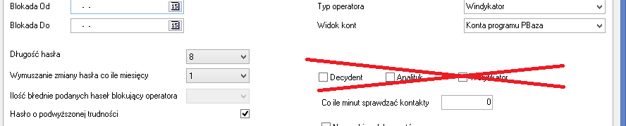
- Rozbudowano wysyłkę SMS o zaległości o możliwość automatycznego wysłania informacji o zaległości do pośrednika. W tym celu w konfiguracji modułu sms należy zaznaczyć „SMS o zaległości także dla pośrednika
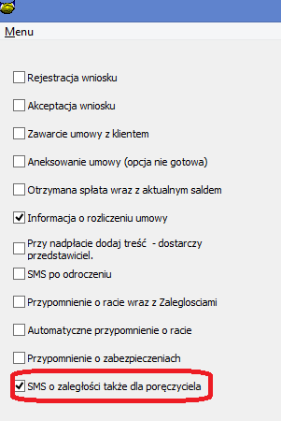
- Dodano parametr w konfiguracji pozwalający na wyłączenie zawijania nazw firm na wydrukach.

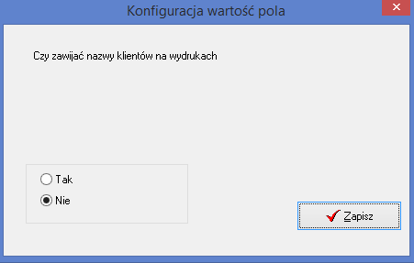

- Uproszczenie w wysyłce SMS’a o zaległościach
Usunięto kilka możliwości i informacji z ekranu.

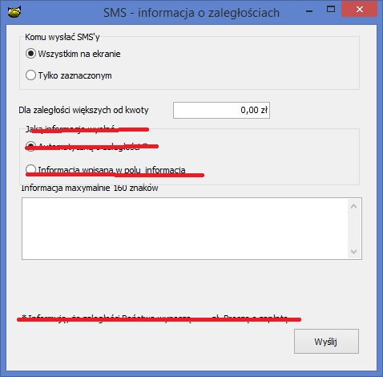
- Usunięto opcję „Opis”
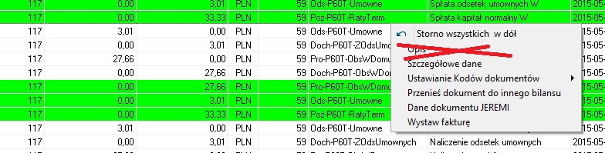

Dane szczegółowe dokumentu będzie można przejrzeć w szczegółach dokumętu
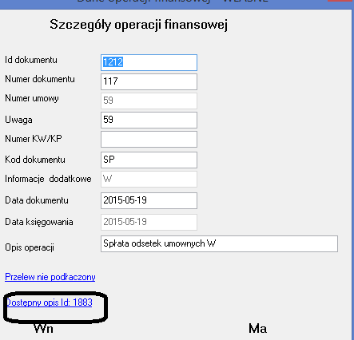

- Usunięto parametr
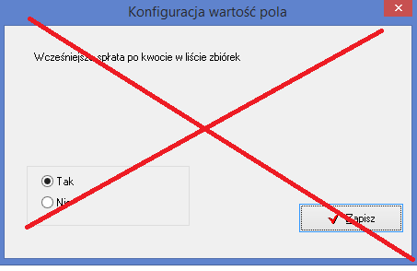

- Rozbudowano informacje widoczne w szczegółach dokumentu. Dodano informacje o podłączonym – skojarzonym z dokumentem komunikatem elixirowym

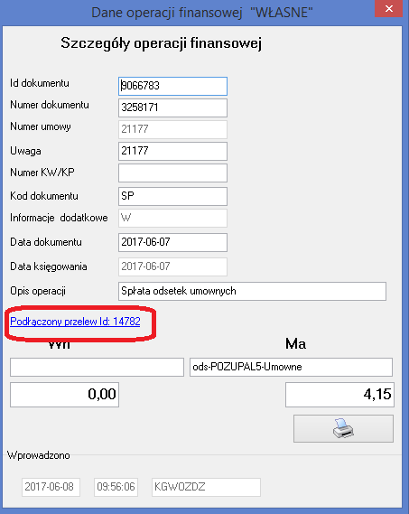

Instalacja
- Wykonać kopię bazy danych
- Uruchomić opcję Baza -> Instalacja wersji

